SENAI - SERVIÇO NACIONAL DE APRENDIZAGEM INDUSTRIAL

CURSO TÉCNICO EM INFORMÁTICA

LEONARDO FONTINHAS

RAFAEL DELIZE CAETANO

RENATO PEREIRA SANTOS

**SGCI**

**SISTEMA GERENCIADOR DE CONSULTORIA IMOBILIARIA**

TRABALHO DE CONCLUSÃO DE CURSO

MARINGÁ

2017

LEONARDO FONTINHAS

RAFAEL DELIZE CAETANO

RENATO PEREIRA SANTOS

**SGCI - SISTEMA GERENCIADOR DE CONSULTORIA IMOBILIARIA**

Trabalho de Conclusão de Curso Técnico em informática, no Serviço Nacional de Aprendizagem Industrial, como requisito final para a obtenção do certificado de Técnico em Informática.

Orientador:

Maringá

2017

**RESUMO**

**SGCI – SISTEMA GERENCIADOR DE CONSULTORIA IMOBILIARIA.** Trabalho de Conclusão de Curso – Informática. SENAI CTM. Maringá, 2017.

Consultoria imobiliária é um serviço muito buscado pelos clientes que querem financiar um imóvel. Todo esse processo de consultoria envolve muitas ações, documentos pessoais e do imóvel, envolvendo sistemas bancários, dados da prefeitura do local. Podendo demorar meses para ser concluído todo o processo do cliente Em sua maioria, os consultores fazem todas as ações necessárias manualmente, arquivando papeladas aos montes, prazos a serem cumpridos e clientes preocupados com o andamento do processo.

Nosso sistema visa solucionar esses problemas, acelerando alguns dos processos que são feitos manualmente como preenchimento de dados do cliente, que são preenchidas várias vezes no decorrer do processo, em diferentes tipos de relatórios, perdendo muito tempo que poderiam ser aplicados em processos pendentes. Um quadro de avisos para organizar o controle de vencimento de certidões que muitas vezes precisam ser pedidas mais de uma vez durante um mesmo processo por conta de vencimento.

O principal intuito do sistema é acelerar os processos, mas sem perder a organização de arquivos para uma maior autonomia da empresa, processos poderão ser feitos com maior segurança sem precisar se apavorar com a perda de documentos ou prazos de entrega.

**Palavras-chave:** Acelerar. Autonomia. Solucionar. Arquivos. Manualmente. Vencimento.

**LISTA DE ANEXOS**

|  |  |
| --- | --- |
| Gráfico 1 – Cultura da informação nas instituições.............................................. | 80 |
| Gráfico 2 – Obtenção e coleta de informações.................................................... | 82 |
| Gráfico 3 – Utilização de sistemas em tempo real e a disponibilidade de computadores................................................................................... | 86 |
| Gráfico 4 – Fluxo e compartilhamento de informações e conhecimento............. | 92 |
|  |  |
|  |  |
|  |  |
|  |  |
|  |  |
|  |  |

**SUMÁRIO**

|  |  |  |
| --- | --- | --- |
| **1.0** | **INTRODUÇÃO.......................................................................................** | **6** |
| **1.1** | **Tema......................................................................................................** | **6** |
| **1.2**  **1.3**  **1.4**  **1.5** | **Problemas e premissas.......................................................................**  **Objetivo.................................................................................................**  **Métodos de Trabalho...........................................................................**  **Organizações do Trabalho..................................................................** | **6**  **6**  **6**  **6** |
| **2.0** | **Descrições Gerais do Sistema...........................................................** | **7** |
| **2.1** | **Regra de Negócio................................................................................** | **7** |
| **3.0**  **3.1**  **3.2** | **Requisitos do Sistema........................................................................**  **Requisitos Funcionais.........................................................................**  **Requisitos Não Funcionais.................................................................** | **9**  **9**  **14** |
| **4.0** | **Modelagem...........................................................................................** | **18** |
| **4.1**  **4.2**  **4.3** | **Diagrama de Processo........................................................................**  **Diagrama de Fluxo de Dados..............................................................**  **Diagramas de Caso de Uso e suas Descrições................................** | **20** |
| **5.0** | **Banco de Dados...................................................................................** | **21** |
| **5.1**  **5.2**  **5.3** | **Modelo Lógico.....................................................................................**  **Script do BD.........................................................................................**  **Dicionário do BD..................................................................................** | **22** |

**1.0 INTRODUÇÃO**

Nesta documentação será apresentado o objetivo, ferramentas, motivo da escolha do tema, como será desenvolvido o trabalho, detalhando cada ponto do trabalho de conclusão de curso, que trará explicações de como o sistema funciona, o seu efeito em empresas de consultoria, etc.

**1.1 Tema**

Gerenciamento dos processos de consultoria, a escolha feita pelo time foi essa, pois vimos o problema de perto, de como é realizado o processo e a falta de organização dos arquivos quando necessita uma busca para orientar o cliente do desenrolar do processo. Este projeto se encaixou na nossa capacidade para realiza-lo e gostamos do propósito do software.

**1.2 Problemas e premissas**

O projeto visa solucionar o grave problema da manipulação de arquivos durante um processo de consultoria, todas as etapas durante esse processo é realizado manualmente, tornando todos os passos muito lentos e ocasionando perdas de clientes que se irritam com a falta de informação da evolução do processo.

**1.3 Objetivo**

Este projeto tem como objetivo de melhorar e acelerar a qualidade e a quantidade dos processos em andamento, o gerenciamento dos processos de consultoria, facilitando o gerenciamento de arquivos e documentação necessários.

**1.4 Métodos de Trabalho**

O sistema está sendo desenvolvido em linguagem C#, com o uso do sistema da Microsoft, O Visual Studio para realizar o back-end e o front-end do projeto. Tendo em uso da linguagem SQL para modelagem e script do Banco de Dados, utilizando a ferramenta da Oracle,O MySQL Workbench.

**1.5 Organizações do Trabalho**

O trabalho será organizado em tópicos e subtópicos, que podem se estender completando o tópico, com auxilio de anexos para melhor compreensão.

**2.0 Descrições Gerais do Sistema**

O sistema afetará empresas de consultoria de imóveis, os funcionários que participam diretamente do processo de consultoria. Realizara uma grande melhora para estas empresas, pois vai gerar velocidade organização, entre outros. Etapas que levariam muito tempo sendo realizadas manualmente serão feitas automaticamente, como o preenchimento de fichas que já possuem certos dados salvos anteriormente. A melhor opção para solucionar esse problema das empresas de consultoria seria um software que gerencia as etapas do processo, com avisos de arquivos que precisam ser validados, maior facilidade de busca de documentos, de um cliente ou até mesmo processo.

**2.1 Regras de Negócio**

|  |  |  |  |
| --- | --- | --- | --- |
| **Identificador** | **RN001** | | |
| **Nome** | Todo o cliente passa por uma entrevista inicial | | |
| **Módulo** | Entrevista | | |
| **Data de Criação** | 17/09/2017 | Autor | Rafael |
| **Data da última alteração** | N/A | Autor | N/A |
| **Versão** | 1 | Prioridade |  |
| **Descrição** | O cliente passa por uma entrevista inicial, para que se possa entender o que ela deseja fazer nesse processo, o que ela necessita para que o processo comece, assim deixando um pré-registro com a empresa, caso ela volte, já poderão dar inicio ao processo. | | |

|  |  |  |  |
| --- | --- | --- | --- |
| **Identificador** | **RN002** | | |
| **Nome** | Todo cliente precisa ser cadastrado | | |
| **Módulo** | Cadastro | | |
| **Data de Criação** | 17/09/2017 | Autor | Rafael |
| **Data da última alteração** | N/A | Autor | N/A |
| **Versão** | 1 | Prioridade |  |
| **Descrição** | Para que se possa iniciar um processo precisa realizar o cadastro do cliente com todos os dados necessários dele e do cônjuge/sócio, assim fornecendo todos dados do cliente ao sistema. | | |

|  |  |  |  |
| --- | --- | --- | --- |
| **Identificador** | **RN003** | | |
| **Nome** | Cadastro de vendedor do processo | | |
| **Módulo** | Cadastro | | |
| **Data de Criação** | 17/09/2017 | Autor | Rafael |
| **Data da última alteração** | N/A | Autor | N/A |
| **Versão** | 1 | Prioridade |  |
| **Descrição** | Ao iniciar um processo, necessita de um vendedor, por isso, é necessário capturar os dados e informar ao sistema, para que se possa dar continuidade do processo, não é possível realizar o processo, sem a existência de um vendedor. | | |

|  |  |  |  |
| --- | --- | --- | --- |
| **Identificador** | **RN004** | | |
| **Nome** | Unificação de dados no processo | | |
| **Módulo** | Processo | | |
| **Data de Criação** | 17/09/2017 | Autor | Rafael |
| **Data da última alteração** | N/A | Autor | N/A |
| **Versão** | 1 | Prioridade |  |
| **Descrição** | Para realizar o processo, serão reunidos todos os dados fornecidos anteriormente (cliente, vendedor), assim incrementando todos em apenas uma tela de processo, e adicionando alguns dados que são importantes apenas para essa etapa do processo, assim o processo pode dar inicio. | | |

|  |  |  |  |
| --- | --- | --- | --- |
| **Identificador** | **RN005** | | |
| **Nome** | Validação do processo pelo Banco Financeiro | | |
| **Módulo** | Validação | | |
| **Data de Criação** | 17/09/2017 | Autor | Rafael |
| **Data da última alteração** | N/A | Autor | N/A |
| **Versão** | 1 | Prioridade |  |
| **Descrição** | O processo só poder ser iniciado de fato, após ser enviado para algum banco de financiamento (Caixa, Banco do Brasil) o processo e que ele seja validado pelo banco dando permissão da continuidade do processo. | | |

|  |  |  |  |
| --- | --- | --- | --- |
| **Identificador** | **RN006** | | |
| **Nome** | Registro de Atividades do processo | | |
| **Módulo** | Histórico | | |
| **Data de Criação** | 17/09/2017 | Autor | Rafael |
| **Data da última alteração** | N/A | Autor | N/A |
| **Versão** | 1 | Prioridade |  |
| **Descrição** | Processo sofre várias mudanças até ser finalizado, assim podendo ser adicionado, retirado ou alterado algum dado, deve ser registrada cada alteração do processo, podendo acompanhar todas as fases, e o que precisa ser feito para próxima fase. | | |

**3.0 Requisitos do Sistema**

Abaixo serão apresentados os requistos do sistema, os funcionais e não funcionais que determinam como funcionará o sistema.

**3.1 Requisitos Funcionais**

|  |  |  |  |
| --- | --- | --- | --- |
| **Identificador** | **RF0001** | | |
| **Nome** | Manter cliente tipo comprador do imóvel | | |
| **Módulo** | Cadastro | | |
| **Data de Criação** | 13/05/2017 | Autor | Renato |
| **Data da última alteração** | N/A | Autor |  |
| **Versão** | 1 | Prioridade | Essencial |
| **Descrição** | Através do sistema, será possível cadastrar, alterar, consultar e excluir novos clientes compradores que iniciarão um novo processo de consultoria de compra de imóveis. | | |

|  |  |  |  |
| --- | --- | --- | --- |
| **Identificador** | **RF0002** | | |
| **Nome** | Manter cliente tipo vendedor do imóvel | | |
| **Módulo** | Cadastro | | |
| **Data de Criação** | 13/05/2017 | Autor | Renato |
| **Data da última alteração** | N/A | Autor |  |
| **Versão** | 1 | Prioridade | Essencial |
| **Descrição** | Através do sistema, será possível cadastrar, alterar, consultar e excluir novos clientes vendedores que iniciarão um novo processo de consultoria de venda de imóveis. | | |

|  |  |  |  |
| --- | --- | --- | --- |
| **Identificador** | **RF0003** | | |
| **Nome** | Manter corretor de imóveis | | |
| **Módulo** | Cadastro | | |
| **Data de Criação** | 13/05/2017 | Autor | Renato |
| **Data da última alteração** | N/A | Autor |  |
| **Versão** | 1 | Prioridade | Essencial |
| **Descrição** | Através do sistema, será possível cadastrar, alterar, consultar e excluir corretores de imóveis que fazem parte do processo de venda e compra de imóveis. | | |

|  |  |  |  |
| --- | --- | --- | --- |
| **Identificador** | **RF0004** | | |
| **Nome** | Manter imóveis | | |
| **Módulo** | Cadastro | | |
| **Data de Criação** | 13/05/2017 | Autor | Renato |
| **Data da última alteração** | N/A | Autor |  |
| **Versão** | 1 | Prioridade | Essencial |
| **Descrição** | Através do sistema, será possível cadastrar, alterar, consultar e excluir imóveis que estão à venda. | | |

|  |  |  |  |
| --- | --- | --- | --- |
| **Identificador** | **RF0005** | | |
| **Nome** | Manter pedidos de vistoria de imóveis à venda | | |
| **Módulo** | Cadastro | | |
| **Data de Criação** | 13/05/2017 | Autor | Renato |
| **Data da última alteração** | N/A | Autor |  |
| **Versão** | 1 | Prioridade | Desejável |
| **Descrição** | Através do sistema, será possível cadastrar, alterar, consultar e excluir pedidos de vistoria de imóveis que estão à venda e cadastrados no sistema. | | |

|  |  |  |  |
| --- | --- | --- | --- |
| **Identificador** | **RF0006** | | |
| **Nome** | Manter escritório de engenharia responsável pela vistoria dos imóveis à venda | | |
| **Módulo** | Cadastro | | |
| **Data de Criação** | 13/05/2017 | Autor | Renato |
| **Data da última alteração** | N/A | Autor | N/A |
| **Versão** | 1 | Prioridade | Importante |
| **Descrição** | Através do sistema, será possível cadastrar, alterar, consultar e excluir as empresas de engenharia que são responsáveis pela vistoria dos imóveis. | | |

|  |  |  |  |
| --- | --- | --- | --- |
| **Identificador** | **RF0007** | | |
| **Nome** | Manter funcionários usuários do sistema | | |
| **Módulo** | Cadastro | | |
| **Data de Criação** | 13/05/2017 | Autor | Renato |
| **Data da última alteração** | N/A | Autor | N/A |
| **Versão** | 1 | Prioridade | Essencial |
| **Descrição** | Através do sistema o gerente poderá cadastrar, alterar, consultar e excluir os funcionários que trabalham com o sistema, tendo o controle total das informações. | | |

|  |  |  |  |
| --- | --- | --- | --- |
| **Identificador** | **RF0008** | | |
| **Nome** | Login no sistema | | |
| **Módulo** | Processos | | |
| **Data de Criação** | 13/05/2017 | Autor | Renato |
| **Data da última alteração** | N/A | Autor |  |
| **Versão** | 1 | Prioridade | Essencial |
| **Descrição** | Para todos os usuários registrados, será possível acessar as funcionalidades do sistema após efetuar login, digitando seu nome de usuário e senha. O primeiro acesso terá uma senha padrão depois o usuário terá que cadastrar uma nova senha de acesso. | | |

|  |  |  |  |
| --- | --- | --- | --- |
| **Identificador** | **RF0009** | | |
| **Nome** | Iniciar novo processo de consultoria de compra e venda de imóveis | | |
| **Módulo** | Processos | | |
| **Data de Criação** | 13/05/2017 | Autor | Renato |
| **Data da última alteração** | N/A | Autor |  |
| **Versão** | 1 | Prioridade | Essencial |
| **Descrição** | Os usuários do sistema terão acesso à tela de iniciar novos processos de assessoria de venda de imóveis, para efetuar os cadastros necessários e o processo. | | |

|  |  |  |  |
| --- | --- | --- | --- |
| **Identificador** | **RF0010** | | |
| **Nome** | Manter processos de compra e venda de imóveis em andamento e finalizados | | |
| **Módulo** | Processos | | |
| **Data de Criação** | 13/05/2017 | Autor | Renato |
| **Data da última alteração** | N/A | Autor |  |
| **Versão** | 1 | Prioridade | Essencial |
| **Descrição** | Através do sistema, será possível cadastrar, alterar, consultar e excluir os processos de compra e venda de imóveis que estão em andamento ou que já foram finalizados. A operação de excluir só poderá ser liberada pelo administrador do sistema. | | |

|  |  |  |  |
| --- | --- | --- | --- |
| **Identificador** | **RF0011** | | |
| **Nome** | Manter histórico de processos de compra e venda de imóveis em andamento e finalizados | | |
| **Módulo** | Processos | | |
| **Data de Criação** | 13/05/2017 | Autor | Renato |
| **Data da última alteração** | N/A | Autor | N/A |
| **Versão** | 1 | Prioridade | Essencial |
| **Descrição** | O gerente do negócio terá acesso a uma tela de histórico de processos, que mostrará os andamentos de todos os processos e ver os funcionários responsáveis pela entrada dos processos. | | |

|  |  |  |  |
| --- | --- | --- | --- |
| **Identificador** | **RF0012** | | |
| **Nome** | Iniciar nova entrevista de consultoria de compra ou venda de imóveis | | |
| **Módulo** | Processos | | |
| **Data de Criação** | 16/09/2017 | Autor | Renato |
| **Data da última alteração** | N/A | Autor | N/A |
| **Versão** | 1 | Prioridade | Essencial |
| **Descrição** | O funcionário terá acesso à tela de entrevistas, onde efetuará o pré-cadastro da pessoa interessada em comprar ou vender imóveis e fará a simulação de financiamento. Esse cadastro ficará salvo no banco de dados, para o caso de o cliente voltar e iniciar o processo de consultoria. | | |

|  |  |  |  |
| --- | --- | --- | --- |
| **Identificador** | **RF0013** | | |
| **Nome** | Adicionar e mostrar lembretes sobre documentos de processos de venda que contém data de vencimento | | |
| **Módulo** |  | | |
| **Data de Criação** | 16/09/2017 | Autor | Renato |
| **Data da última alteração** | N/A | Autor | N/A |
| **Versão** | 1 | Prioridade | Desejável |
| **Descrição** | Na tela principal do sistema, o usuário poderá adicionar lembretes sobre documentos que contém data de validade e precisam ser pegos ou cobrados do cliente até uma data específica para evitar atrasos nos processos. | | |

|  |  |  |  |
| --- | --- | --- | --- |
| **Identificador** | **RF0014** | | |
| **Nome** | Mostrar formulário de impressão checklist de documentos obrigatórios dos clientes compradores de imóveis novos e comerciais | | |
| **Módulo** |  | | |
| **Data de Criação** | 16/09/2017 | Autor | Renato |
| **Data da última alteração** | N/A | Autor | N/A |
| **Versão** |  | Prioridade | Importante |
| **Descrição** | Acessar pelo sistema através de um botão, os arquivos de checklist de documentos necessários para o cliente dar andamento ao processo de consultoria. | | |

|  |  |  |  |
| --- | --- | --- | --- |
| **Identificador** | **RF0015** | | |
| **Nome** | Enviar e-mail com histórico de situação do processo ao cliente | | |
| **Módulo** |  | | |
| **Data de Criação** | 16/09/2017 | Autor | Renato |
| **Data da última alteração** | N/A | Autor | N/A |
| **Versão** | 1 | Prioridade | Desejável |
| **Descrição** | Enviar e-mail ao cliente mostrando o andamento dos processos que será visualizado como uma barra de carregamento, parando na situação que o processo está até a finalização. | | |

|  |  |  |  |
| --- | --- | --- | --- |
| **Identificador** | **RF0017** | | |
| **Nome** | Criar folha de MO’s para preenchimento automático através do sistema | | |
| **Módulo** |  | | |
| **Data de Criação** | 16/09/2017 | Autor | Renato |
| **Data da última alteração** | N/A | Autor | N/A |
| **Versão** | 1 | Prioridade | Essencial |
| **Descrição** | O sistema deverá buscar os dados salvos em banco e preencher folhas relatórios chamados MO’s, preenchendo automaticamente os dados após ser pesquisado o ID do processo. | | |

|  |  |  |  |
| --- | --- | --- | --- |
| **Identificador** | **RF0018** | | |
| **Nome** | Manter dados de simulação de financiamento de imóveis | | |
| **Módulo** |  | | |
| **Data de Criação** | 16/09/2017 | Autor | Renato |
| **Data da última alteração** | N/A | Autor |  |
| **Versão** | 1 | Prioridade | Essencial |
| **Descrição** | Os dados de simulação feito na entrevista devem mantidos no banco de dados para ser utilizado no processo e para histórico. | | |

**3.1 Requisitos Não Funcionais**

|  |  |  |  |
| --- | --- | --- | --- |
| Identificador | RNF0001 | | |
| Nome | Compatibilidade com o Sistema Operacional Windows | | |
| Categoria | Compatibilidade | | |
| Data de Criação | 15/05/2017 | Autor | Rafael |
| Data da última alteração | 28/06/2017 | Autor | Rafael |
| Versão | 2.0 | Prioridade | Importante |
| Descrição | O local a ser instalado o sistema deve conter uma das versões do Sistema Operacional Windows instalado na máquina para que possa ser utilizado o sistema de consultoria.  Possuindo versões recentes deste sistema, evitando problemas como recursos inoperantes ou inexistentes em outras versões. | | |

|  |  |  |  |
| --- | --- | --- | --- |
| Identificador | RNF0002 | | |
| Nome | Uso de Banco de Dados e Server | | |
| Categoria | Usabilidade | | |
| Data de Criação | 15/05/2017 | Autor | Rafael |
| Data da última alteração | 28/06/2017 | Autor | Rafael |
| Versão | 2.0 | Prioridade | Importante |
| Descrição | O sistema necessita de um banco de dados e servidores exclusivos para não ocorrer à perda de dados, sendo assim disponíveis para todos os funcionários que possuem acesso ao sistema.  Caso de queda de energia, os processos salvos até o momento não serão perdidos, sendo apenas inacessíveis durante a queda. | | |

|  |  |  |  |
| --- | --- | --- | --- |
| Identificador | RNF0003 | | |
| Nome | Autenticação de usuário para acesso a recursos do sistema | | |
| Categoria | Segurança | | |
| Data de Criação | 15/05/2017 | Autor | Rafael |
| Data da última alteração | 28/06/2017 | Autor | Rafael |
| Versão | 2.0 | Prioridade | Desejável |
| Descrição | O sistema poderá ser por diferentes máquinas, necessitando de uma autenticação de usuário, diferenciando os recursos que serão disponíveis a cada tipo de usuário.  Sendo assim, funcionários de maior nível de poder possuíram maior liberdade dentro do sistema, podendo tomar conta dos outros funcionários, gerenciando as situações atuais. | | |

**4.0 Modelagem**

Será apresentado como foi realizado a modelagem do sistema, como o diagrama de caso de uso e suas descrições, diagramas.

**4.1 Diagramas de Processo**

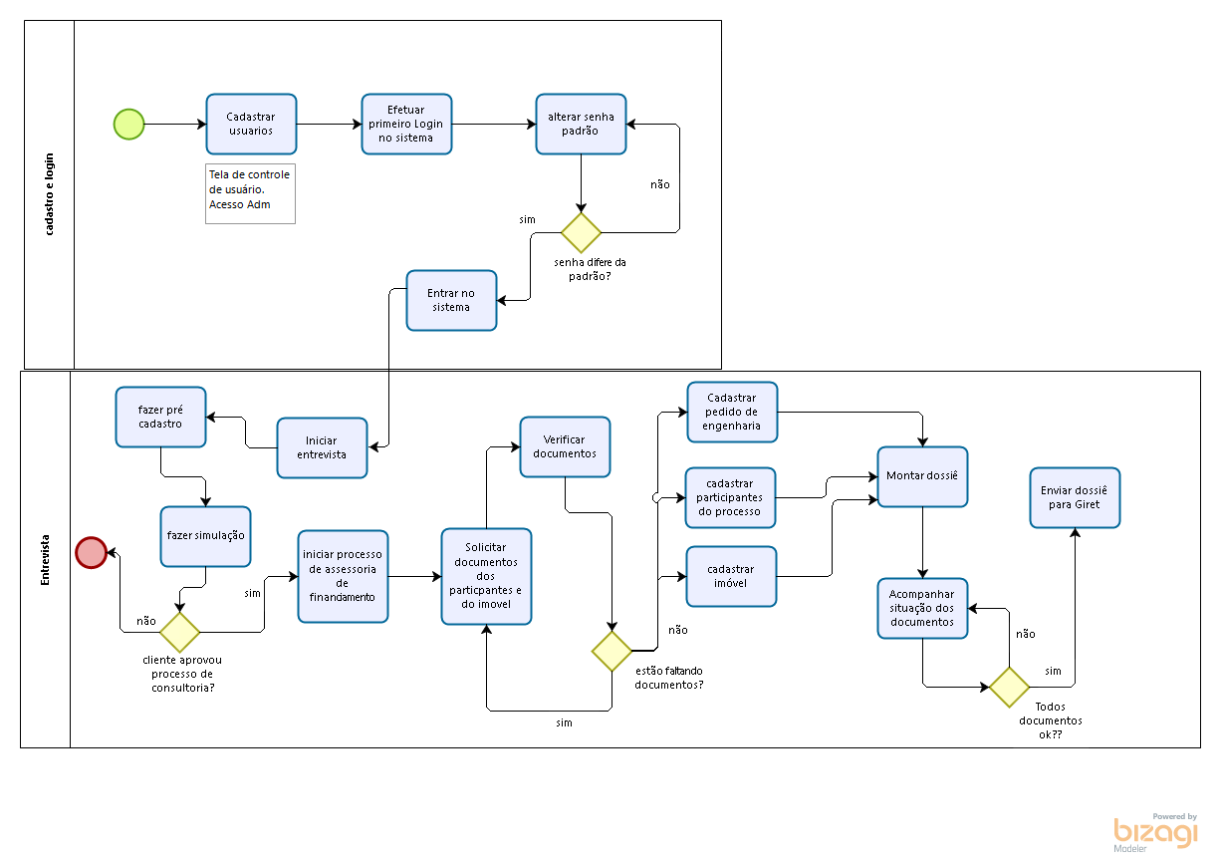**4.2 Diagramas de Fluxo de Dados**

* Nível zero

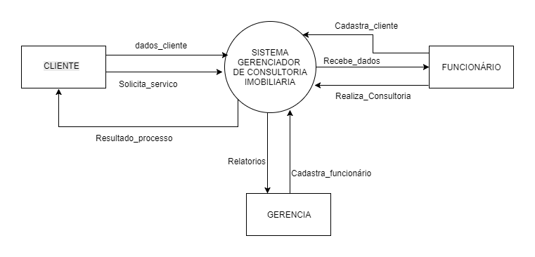

* Nível 1

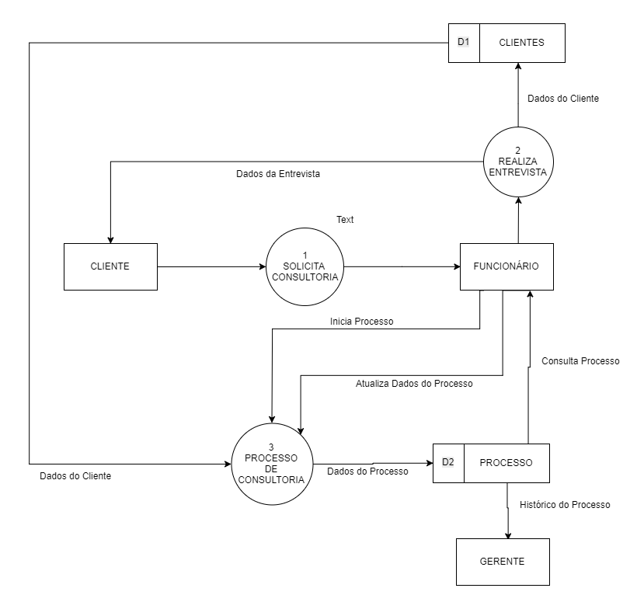

**4.4 Diagramas de Caso de Uso e suas Descrições**

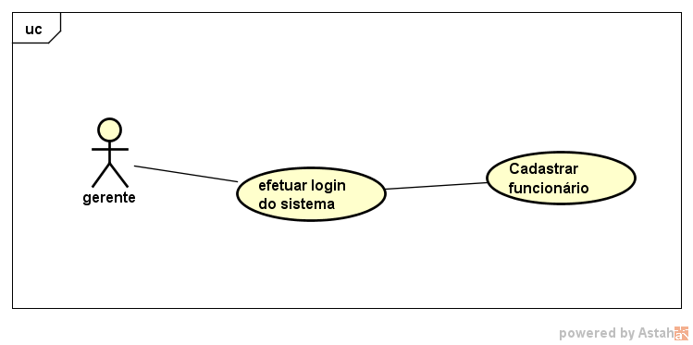

|  |  |
| --- | --- |
| Identificador | UC001 |
| Nome | Cadastrar funcionários usuários do sistema |
| Atores | Gerente |
| Descrição | O gerente da empresa terá a permissão total, incluindo efetuar o cadastro dos funcionários que trabalham na empresa e usam o sistema. |
| Precondições | Gerente estar logado no sistema; |
| Pós-condições | O sistema deve retornar a confirmação do cadastro |
| Fluxo Principal | O gerente efetua o login no sistema;Clica no botão Cadastrar Funcionário para abrir o formulário;Preenche as informações: Nome, Rg, CPF, Logradouro, Numero, Cep, Cidade, Estado;O usuário escolhe um nome de usuário e senha;Clica no botão Cadastrar Informações;O sistema mostra que o cadastro foi efetuado com sucesso;Fim do caso de uso. |
| Fluxo de Exceção | |
| Identificador | FE001 |
| Nome | Erro de conexão com o servidor |
| Fluxo | No Passo 5, pode ocorrer erro de conexão com o servidor;O sistema mostrará uma mensagem de erro, informando que o sistema está fora do ar; Fim do caso de uso |
| Identificador | FE002 |
| Nome | Informações preenchidas incorretamente. |
| Fluxo | No Passo 2, pode ocorrer de informações com Rg, CPF, CEP podem ser preenchidos incorretamente;O sistema mostrará uma mensagem de que o campo foi digitado incorretamente e irá retornar a tela do formulário para nova digitação;Fim do caso de uso. |
| Identificador | FE003 |
| Nome | Campos não preenchidos |
| Fluxo | No Passo 2, pode ocorrer de o gerente não digitar todas as informações;O sistema mostrará uma mensagem de que à campos que não foram digitados, todas as informações são obrigatórias; Fim do caso de uso |

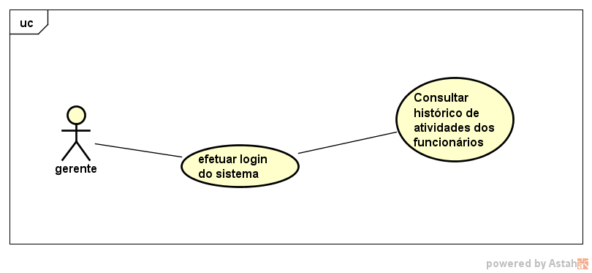

|  |  |
| --- | --- |
| Identificador | UC002 |
| Nome | Consultar histórico de atividades dos funcionários |
| Atores | Gerente; |
| Descrição | Este caso se inicia, quando o usuário deseja consultar um histórico que mostra as atividades dos funcionários na empresa, relacionado a informações de cadastro de clientes e processos que o funcionário fez. |
| Precondições | Gerente estar logado no sistema;Funcionário cadastrado no sistema; |
| Pós-condições | O sistema deve mostrar o relatório para consulta de dados de atividades dos funcionários |
| Fluxo Principal | O gerente abre a tela de histórico;  Escolhe a opção de pesquisa: Mostrar todos ou por nome e a data inicial e final; Clica no botão emitir histórico;O sistema abre uma nova tela com as informações das atividades dos funcionários;Fim do caso de uso. |
| Fluxo de Exceção | |
| Identificador | FE001 |
| Nome | O gerente não escolhe opção de pesquisa |
| Fluxo | No Passo 2, pode ocorrer de nenhuma opção de pesquisa estar selecionada;O sistema mostrará uma mensagem pedindo para que seja escolhida uma opção de pesquisa; Fim do caso de uso |

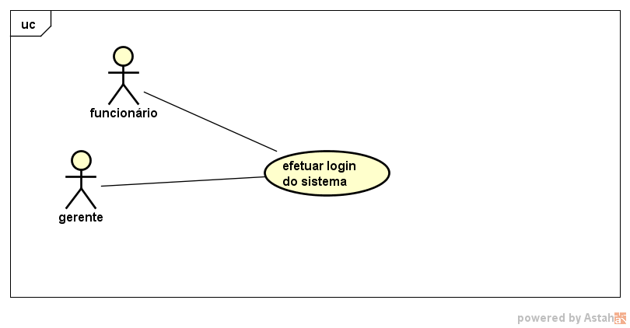

|  |  |
| --- | --- |
| Identificador | UC003 |
| Nome | Efetuar Login no Sistema |
| Atores | Gerente, funcionário; |
| Descrição | Todos os usuários do sistema devem efetuar o login para executar as atividades; |
| Precondições | Estar cadastrado no sistema |
| Pós-condições | O sistema deve liberar as funcionalidades, de acordo com as permissões do usuário logado. |
| Fluxo Principal | O usuário abre o sistema;O sistema mostra uma tela inicial pedindo os dados: Nome de usuário e senha;O usuário digita os dados e clica no botão Confirmar;O sistema fecha a tela de login e abre a tela inicial de funcionalidades;Fim do caso de uso |
| Fluxo de Alternativo | |
| Identificador | FA001 |
| Nome | O usuário cancela a operação |
| Fluxo | A entrada no sistema é cancelada; Fim do caso de uso |
| Fluxo de Exceção | |
| Identificador | FE001 |
| Nome | Erro de conexão com o servidor |
| Fluxo | No Passo 3, pode ocorrer erro de conexão com o servidor;O sistema mostrará uma mensagem de erro, informando que o sistema está fora do ar; Fim do caso de uso |
| Identificador | FE002 |
| Nome | Informações preenchidas incorretamente |
| Fluxo | No Passo 3, pode ocorrer de o usuário preencher errado as informações;O sistema mostrará uma mensagem de que o campo foi digitado incorretamente e irá retornar a tela do login para nova digitação; Fim do caso de uso. |
| Fluxo de Exceção | |
| Identificador | FE003 |
| Nome | Campos não preenchidos |
| Fluxo | No Passo 3, pode ocorrer de o usuário não digitar todas as informações;O sistema mostrará uma mensagem de que à campos que não foram digitados, todas as informações são obrigatórias; Fim do caso de uso |

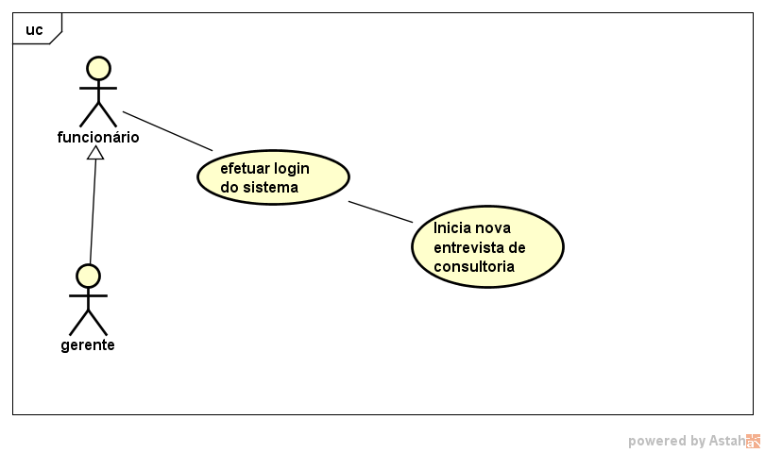

|  |  |
| --- | --- |
| Identificador | UC004 |
| Nome | Iniciar Nova Entrevista de Consultoria |
| Atores | Gerente, funcionário |
| Descrição | As atividades de consultoria sempre irão ser feitas após a entrevista inicial com o cliente tipo vendedor ou comprador para iniciar o processo de consultoria de venda ou compra |
| Precondições | Estar logado no sistema |
| Pós-condições | O sistema deve mostrar a tela de novo processo para iniciar a consultoria |
| Fluxo Principal | O usuário clica no botão iniciar entrevista;O sistema mostra uma tela inicial pedindo os dados do cliente;O usuário digita os dados e clica no botão Confirmar;O sistema fecha a tela de cadastro e abre a tela de inicio de processo de consultoria;Fim do caso de uso |
| Fluxo de Alternativo | |
| Identificador | FA001 |
| Nome | O usuário cancela à operação |
| Fluxo | A entrada dos dados no sistema é cancelada; Fim do caso de uso |
| Fluxo de Exceção | |
| Identificador | FE001 |
| Nome | Informações preenchidas incorretamente |
| Fluxo | No Passo 3, pode ocorrer de o usuário preencher errado as informações;O sistema mostrará uma mensagem de que o campo foi digitado incorretamente e irá retornar a tela do login para nova digitação; Fim do caso de uso. |
| Identificador | FE002 |
| Nome | Campos não preenchidos |
| Fluxo | No Passo 3, pode ocorrer de o usuário não digitar todas as informações obrigatórias;O sistema mostrará uma mensagem de que à campos que não foram digitados;Fim do caso de uso |

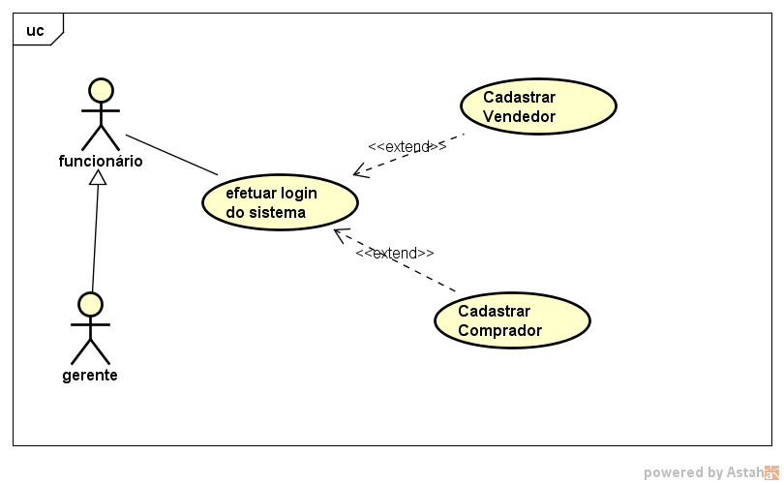

|  |  |
| --- | --- |
| Identificador | UC005 |
| Nome | Cadastrar Clientes Tipo Vendedor/Comprador de imóveis |
| Atores | Gerente, funcionário |
| Descrição | Na atividade de entrevista, o usuário efetuará o cadastro do cliente tipo vendedor ou comprador de imóveis. |
| Precondições | Estar logado no sistema;Preencher todos os dados obrigatórios |
| Pós-condições | O sistema deve mostrar a mensagem de confirmação de cadastro |
| Fluxo Principal | O usuário clica no botão iniciar entrevista;O sistema mostra uma tela inicial pedindo os dados do cliente;O usuário seleciona o tipo de cliente como vendedor ou comprador, digita os dados e clica no botão Confirmar;O sistema fecha a tela de cadastro e abre a tela de inicio de processo de consultoria;Fim do caso de uso. |
| Fluxo de Alternativo | |
| Identificador | FA001 |
| Nome | O usuário cancela a operação |
| Fluxo | A entrada dos dados no sistema é cancelada; Fim do caso de uso |
| Fluxo de Exceção | |
| Identificador | FE001 |
| Nome | Informações preenchidas incorretamente |
| Fluxo | No Passo 3, pode ocorrer de o usuário preencher errado as informações;O sistema mostrará uma mensagem de que o campo foi digitado incorretamente e irá retornar a tela do login para nova digitação; Fim do caso de uso. |
| Identificador | FE002 |
| Nome | Campos não preenchidos |
| Fluxo | No Passo 3, pode ocorrer de o usuário não digitar todas as informações obrigatórias;O sistema mostrará uma mensagem de que à campos que não foram digitados;Fim do caso de uso |

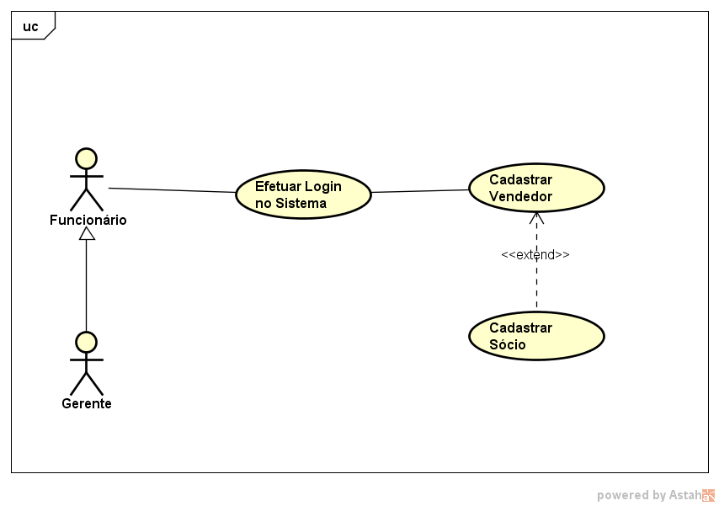

|  |  |
| --- | --- |
| Identificador | **UC006** |
| Nome | Cadastrar Sócio do cliente vendedor |
| Atores | Gerente, funcionário |
| Descrição | Na tela de cadastro Sócio, o usuário irá salvar os dados do sócio após clicar em um botão na tela cadastro vendedor de imóveis. |
| Precondições | Estar logado no sistema;Preencher todos os dados obrigatórios |
| Pós-condições | O sistema deve mostrar a mensagem de confirmação de cadastro do vendedor e do sócio |
| Fluxo Principal | O usuário clica no botão cadastro vendedor;O sistema mostrará a tela, assim dando a opção de cadastrar sócio;O usuário clica no botão cadastrar sócio, assim abrindo a tela de Cadastro Sócio;O usuário preenche os dados do Sócio, quando finalizado, clica no botão salvar; Então retornando a tela de Cadastro Vendedor;  Fim do caso de uso. |
| Fluxo de Alternativo | |
| Identificador | FA001 |
| Nome | O usuário cancela a operação |
| Fluxo | A entrada dos dados no sistema é cancelada; Fim do caso de uso |
| Fluxo de Exceção | |
| Identificador | FE001 |
| Nome | Informações preenchidas incorretamente |
| Fluxo | No Passo 3, pode ocorrer de o usuário preencher errado as informações;O sistema mostrará uma mensagem de que o campo foi digitado incorretamente e irá retornar a tela do login para nova digitação; Fim do caso de uso. |
| Identificador | FE002 |
| Nome | Campos não preenchidos |
| Fluxo | No Passo 3, pode ocorrer de o usuário não digitar todas as informações obrigatórias;O sistema mostrará uma mensagem de que à campos que não foram digitados;Fim do caso de uso |

# 

|  |  |
| --- | --- |
| Identificador | **UC007** |
| Nome | Iniciar novo processo de consultoria |
| Atores | Gerente, funcionário |
| Descrição | Após a entrevista, o usuário inicia o processo, onde coletará as informações necessárias para os documentos de consultoria de compra ou venda de imóveis. |
| Precondições | Estar logado no sistema; Cliente cadastrado no Sistema; |
| Pós-condições | O sistema deve mostrar a mensagem de confirmação de processo |
| Fluxo Principal | O usuário clica no botão iniciar processo;O sistema mostra uma tela às opções de cadastro necessárias; O usuário preenche todos os dados;O sistema mostra a mensagem de confirmação e fecha a tela de processo; Fim do caso de uso |
| Fluxo de Alternativo | |
| Identificador | FA001 |
| Nome | O usuário cancela a operação |
| Fluxo | A entrada dos dados no sistema é cancelada; Fim do caso de uso |
| Fluxo de Exceção | |
| Identificador | FE001 |
| Nome | Erro de conexão com o servidor |
| Fluxo | No Passo 3, pode ocorrer erro de conexão com o servidor;O sistema mostrará uma mensagem de erro, informando que o sistema está fora do ar; Fim do caso de uso |

# 

|  |  |
| --- | --- |
| Identificador | **UC008** |
| Nome | Cadastrar corretor de imóveis |
| Atores | Gerente, funcionário |
| Descrição | Na atividade de processo, o funcionário terá a opção de cadastrar o corretor de imóveis que esta participando do processo de consultoria de venda de imóveis. |
| Precondições | Estar logado no sistema;Preencher todos os dados obrigatórios |
| Pós-condições | O sistema deve mostrar a mensagem de confirmação de cadastro |
| Fluxo Principal | O usuário clica no botão cadastrar corretor de imoveis;O sistema mostra uma tela de formulário pedindo os dados do corretor;O usuário digita os dados e clica no botão Confirmar;O sistema mostra a mensagem de confirmação e fecha a tela de cadastro; Fim do caso de uso |
| **Fluxo de Alternativo** | |
| Identificador | **FA001** |
| Nome | O usuário cancela à operação |
| Fluxo | A entrada dos dados no sistema é cancelada; Fim do caso de uso |
| Fluxo de Exceção | |
| Identificador | **FE001** |
| Nome | Informações preenchidas incorretamente |
| Fluxo | No Passo 3, pode ocorrer de o usuário preencher errado as informações;O sistema mostrará uma mensagem de que o campo foi digitado incorretamente e irá retornar a tela do login para nova digitação;Fim do caso de uso. |
| Identificador | FE002 |
| Nome | Campos não preenchidos |
| Fluxo | No Passo 3, pode ocorrer de o usuário não digitar todas as informações obrigatórias;O sistema mostrará uma mensagem de que à campos que não foram digitados;Fim do caso de uso |

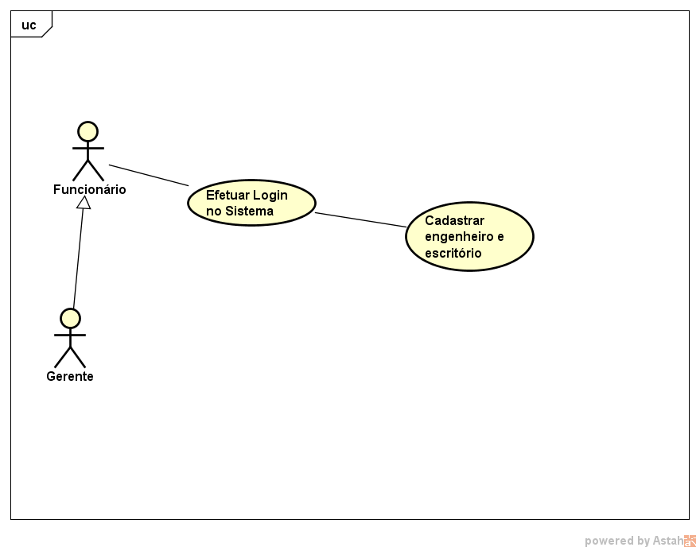

|  |  |
| --- | --- |
| Identificador | UC009 |
| Nome | Cadastrar engenheiro e escritório responsável pela vistoria do imóvel |
| Atores | Gerente, funcionário |
| Descrição | Na atividade de processo, o funcionário irá cadastrar a empresa que fará a vistoria no imóvel. |
| Precondições | Estar logado no sistema;Preencher todos os dados obrigatórios |
| Pós-condições | O sistema deve mostrar a mensagem de confirmação de cadastro; |
| Fluxo Principal | O usuário clica no botão cadastrar empresa de engenharia;O sistema mostra uma tela de formulário pedindo os dados da empresa, do engenheiro, telefone e email.O usuário digita os dados e clica no botão Confirmar;O sistema mostra a mensagem de confirmação e fecha a tela de cadastro; Fim do caso de uso |
| Fluxo de Alternativo | |
| Identificador | FA001 |
| Nome | Ousuário cancela a operação |
| Fluxo | A entrada dos dados no sistema é cancelada; Fim do caso de uso |
| Fluxo de Exceção | |
| Identificador | FE001 |
| Nome | Informações preenchidas incorretamente |
| Fluxo | No Passo 3, pode ocorrer de o usuário preencher errado as informações;O sistema mostrará uma mensagem de que o campo foi digitado incorretamente e irá retornar a tela do login para nova digitação;Fim do caso de uso. |
| Identificador | FE002 |
| Nome | Campos não preenchidos |
| Fluxo | No Passo 3, pode ocorrer de o usuário não digitar todas as informações obrigatórias;O sistema mostrará uma mensagem de que à campos que não foram digitados;Fim do caso de uso |

Nome do escritorio, do engenheiro, telephone 1 e 2, email, data pedido

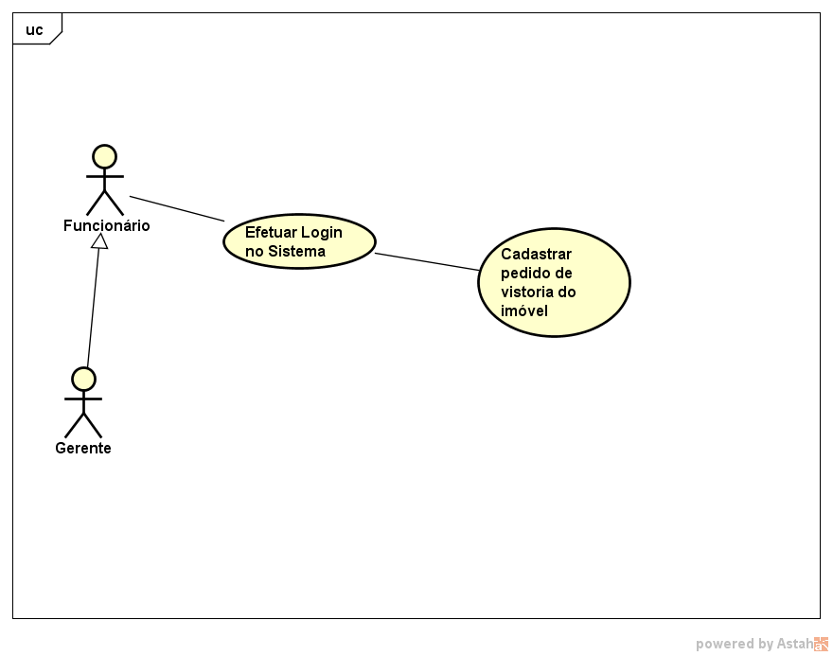

|  |  |
| --- | --- |
| Identificador | UC010 |
| Nome | Cadastrar pedido de vistoria do Imóvel |
| Atores | Gerente |
| Descrição | Este caso se inicia, quando o usuário deseja cadastrar um pedido de vistoria do imóvel. |
| Precondições | Gerente deve estar logado no sistema;Deve ter iniciado o processo de consultoria de compra ou venda de imóveis |
| Pós-condições | O sistema deve apresentar a mensagem de cadastro realizado com sucesso; Cadastro de vistoria efetuado com sucesso |
| Fluxo Principal | O gerente clica na aba processo de consultoria.  Em seguida, clica no botão de cadastro de uma vistoria no imóvel.  Preenche os dados necessários para a efetuação da vistoria como nome do engenheiro e seu escritório,etc.  Clica em Salvar, assim fechando a tela de cadastro de vistoria.  Fim do caso de uso |
| Fluxo de Exceção | |
| Identificador | FE001 |
| Nome | Dados preenchidos incorretamente. |
| Fluxo | No passo 2, ao preencher os dados da vistoria, o usuário esqueceu, ou preencheu os dados incorretamente.  Retornando uma mensagem de erro, assim realizando uma nova digitação.  Fim do Caso de Uso |

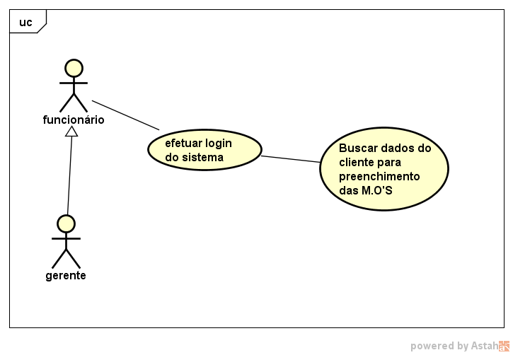

|  |  |  |
| --- | --- | --- |
| Identificador | UC011 | |
| Nome | Buscar dados do Cliente para preenchimento das M.O’S | |
| Atores | Gerente; Funcionário | |
| Descrição | Este caso se inicia, quando o usuário deseja buscar um cadastro de cliente no Banco de Dados para o preenchimento automático das M.O’S | |
| Precondições | Gerente ou funcionário devem estar logado no sistemaDeve ter iniciado o processo de criação dos formulários de M.O’S para a impressãoConexão com o Banco de Dados | |
| Pós-condições | O sistema deve retornar os cadastros do Cliente no BD | |
| Fluxo Principal |  | |
| Fluxo de Exceção | | |
| Identificador | | FE001 |
| Nome | | Perda de Conexão com o Banco de Dados. |
| Fluxo | | No passo 2,pode ocorrer a perda de conexão e eventuando a falta dos dados para realizar o preenchimento dos dados. Deve estabelecer uma nova conexão com o Banco e assim retornando os dados dos clientes |

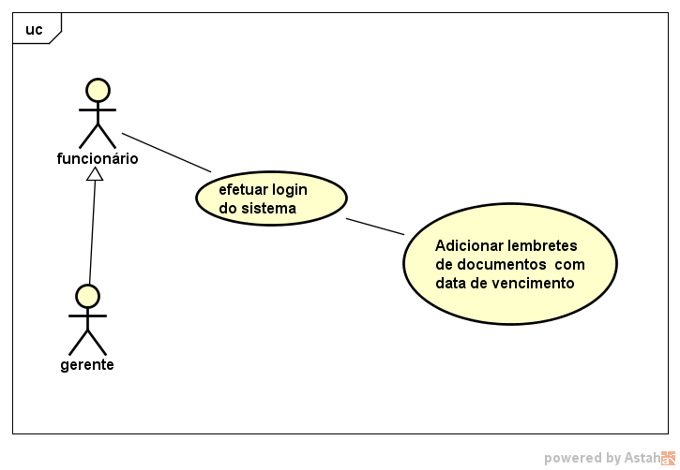

|  |  |
| --- | --- |
| Identificador | UC012 |
| Nome | Adicionar lembrete de documentos com data de vencimento |
| Atores | Gerente, funcionário |
| Descrição | Este caso se inicia, quando o usuário deseja adicionar um lembrete de documentos que fazem parte do processo de consultoria e possuem data de vencimento. |
| Precondições | Gerente ou funcionário devem estar logado no sistema;Deve ter iniciado o processo de consultoria de compra ou venda de imóveis |
| Pós-condições | O sistema deve um lembrete com o arquivo que deseja ser lembrado; |
| Fluxo Principal | O gerente/funcionário clica na aba processo de consultoria.Em seguida, clica criar lembrete de arquivos, que precisam ser mantidos com atenção para não passar a data de validade.Ele anota os arquivos desejados e salvos no lembrete, assim salvando o lembrete na tela inicial Fim do caso de uso |

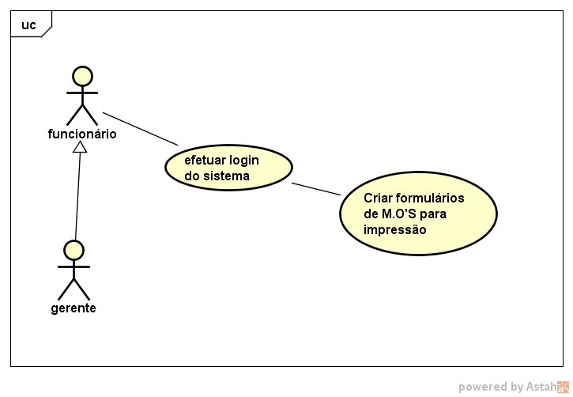

|  |  |
| --- | --- |
| Identificador | UC013 |
| Nome | Criar formulários de M.O’S para impressão |
| Atores | Gerente, funcionário |
| Descrição | Este caso se inicia, quando o usuário deseja criar formulários de M.O’s para a impressão. |
| Precondições | Gerente ou funcionário devem estar logado no sistema;Deve ter iniciado o processo de consultoria de compra ou venda de imóveisConexão com o Banco de Dados |
| Pós-condições | O sistema deve criar os formulários para a impressão; |
| Fluxo Principal | O gerente/funcionário clica na aba processo de consultoria.Em seguida, clica no botão de impressão para gerar as M.O’S para poder realizar a impressão.Fim do caso de uso. |
| Fluxo de Exceção | |
| Identificador | FE001 |
| Nome | Perda de Conexão com o Banco de Dados. |
| Fluxo | No passo 2, ao realizar a impressão, pode ocorrer a perda de conexão e eventuando a falta dos dados para realizar a impressãoRetornando um erro de conexão com o Banco, necessitando de uma nova conexão com o Banco.Fim do Caso de Uso |

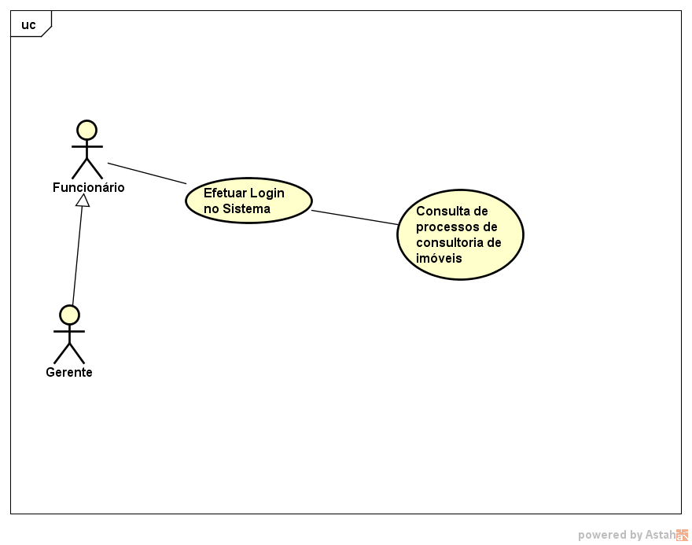

|  |  |
| --- | --- |
| Identificador | UC014 |
| Nome | Consultar processos de consultoria de imóveis |
| Atores | Gerente, funcionário |
| Descrição | Este caso se inicia, quando o usuário deseja consultar os processos de compra ou venda de imóveis que estão em andamento. |
| Precondições | Gerente ou funcionário devem estar logado no sistema |
| Pós-condições | O sistema deve mostrar uma tela com os processos que estão em andamento |
| Fluxo Principal | O gerente/funcionário clica na aba consulta de processos.Em seguida, consulta os processos de compra ou venda que estão em andamento ou finalizados. Assim tendo a opção de gerar um relatório impresso destes processos.  Fim do caso de uso |

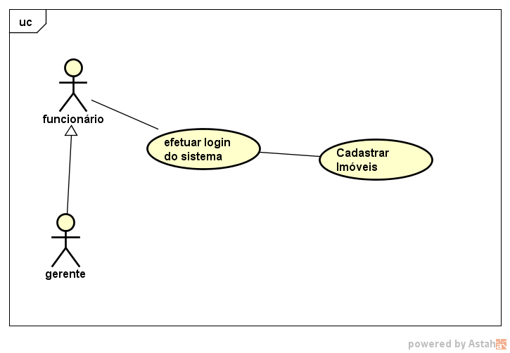

|  |  |
| --- | --- |
| Identificador | UC017 |
| Nome | Cadastrar Imóveis |
| Atores | Gerente; Funcionário |
| Descrição | Na atividade de inicio de um novo processo de consultoria de compra ou venda de imóveis. O usuário efetuara o cadastro de um novo imóvel ao sistema |
| Precondições | Gerente/funcionário devem estar logado no sistema  Gerente/funcionário devem ter iniciado um novo processo de consultoria de compra ou venda de imóveis |
| Pós-condições | O sistema deve mostrar a mensagem de confirmação de cadastro  Imóvel deve estar cadastrado com sucesso no sistema |
| Fluxo Principal | O gerente/funcionário clica no botão iniciar nova entrevista de consultoria.Em seguida, inicia um processo de consultoria de compra ou venda de imóveis.Assim clicando no botão de cadastro de imóvel, gerando uma nova tela para o cadastro deste imóvel.O usuário ira preencher os dados necessários para o cadastro deste imóvel e clica no botão ConfirmarO sistema fecha esta tela e continua com o processo de consultoria de compra ou venda do imóvelFim do caso de uso. |
| Fluxo de Alternativo | |
| Identificador | FA001 |
| Nome | O usuário cancela à operação |
| Fluxo | A entrada dos dados no sistema é cancelada; Fim do caso de uso |
| Fluxo de Exceção | |
| Identificador | FE001 |
| Nome | Dados preenchidos incorretamente |
| Fluxo | No Passo 4, pode ocorrer o preenchimento incorreto dos dados pelo o usuário;O sistema mostrará uma mensagem de que o campo foi digitado incorretamente e irá retornar a tela do cadastro para nova digitação; Fim do caso de uso |

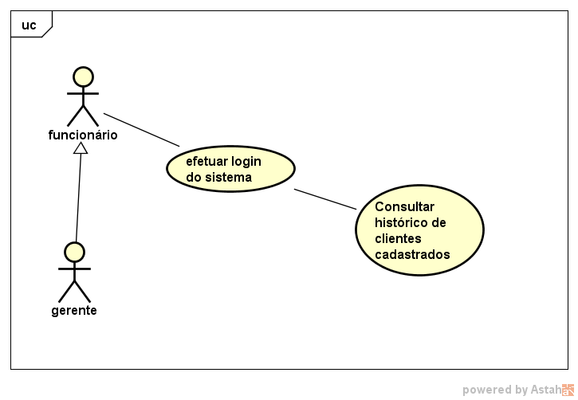

|  |  |
| --- | --- |
| Identificador | UC018 |
| Nome | Consultar histórico de clientes cadastrados |
| Atores | Gerente; Funcionário |
| Descrição | Este caso se inicia, quando o usuário deseja consultar um histórico dos clientes que já estão cadastrados no sistema. |
| Precondições | Gerente ou funcionário devem estar logado no sistema |
| Pós-condições | O sistema deve mostrar o relatório de clientes cadastrados anteriormente no sistema |
| Fluxo Principal | O gerente/funcionário clica no botão iniciar novo cadastro de cliente podendo ser comprador ou vendedor.Em seguida, clica no botão consultar para gerar o histórico de clientes cadastrados.Assim consultando se existe um cadastro deste cliente, caso não ele deve feito o cadastro deste. Fim do caso de uso |

**5.0 Banco de Dados**

Nesta parte será apresentado o script do banco de dados que será usado para salvar as informações do sistema e o modelo lógico do banco de dados que mostra todas as tabelas (chave primaria, chave estrangeira, elementos da tabela), a relação entre elas, etc.

* 1. **Modelo lógico do BD**
  2. **Script do BD**
  3. **Dicionário do BD**

**6.0 Telas**

**7.0 Conclusão**

O desenvolvimento deste software possibilitou a análise de como é a sua produção a partir de uma ideia, de todos os passos que devem ser feitos para que o sistema tome vida, como por exemplo: reuniões em equipe, pesquisas sobre a área em que o SGCI atuaria. Além disso, também permitiu uma pesquisa de campo para obter dados mais consistentes sobre as etapas do processo, as partes mais demoradas do processo, grau de conhecimento em informática dos profissionais que o utilizarão e etc. Podemos visualizar de como o software melhoria o funcionamento de uma empresa especializada na área, como a organização e o seu gerenciamento.

Os objetivos propostos pelo SGCI foram alcançados, pois podemos utilizar um gerente de uma empresa de consultoria que apresentava seu feedback do sistema e se fosse aplicado em sua empresa, os recursos presentes ajudariam na eficácia de seu trabalho empresarial. Tivemos alguns encontros com o gerente da empresa Fontinhas para que pudéssemos entender os problemas e como todo o processo de uma consultoria funciona. Os usuários do sistema poderão notar a melhora no dia a dia do trabalho a melhora da velocidade na busca de dados importantes no processo de consultoria.

**7.1 Lições Aprendidas**

Com o trabalho de conclusão de curso podemos aprender como gerenciar o tempo dentro de sala e fora dela (com reuniões pessoais e virtuais), divisão de tarefas com prazos de entrega, os processos para que um software esteja em funcionamento podendo ser implementado em uma empresa da área, responsabilidade com datas, versões do sistema, documentação, etc. Aprendemos que nem tudo podemos encontrar pronto ou semelhante, algumas deverão de fato serem feitas manualmente.

Adicionamos conhecimentos na linguagem C# como o uso de Transaction para realizar múltiplos inserts de uma vez, o autocomplete que completa os campos conforme é escrito algo nele, o gerador de relatórios que necessitou de pesquisas e como programa-la Visual Studio. Microsoft Report Viewer, diagrama de fluxo de dados. Cada uma com suas peculiaridades para poderem enfim ser aplicadas.